密 级：内部公开
版 本 号：V1.0
发布日期：2019年6月5日
实施日期：2019年月日

缺陷管理规程


山东创德软件技术有限公司

文件创建更改摘要
日期 | 版本号 | 修订说明 | 修订人 | 审核人 | 批准人
2019-06-05 | V1.0 | 新增

-----------------------------------------------------------------
山东创德软件技术有限公司对本文件资料享受著作权及其它专属权利，未经书面许可，不得将该等文件资料（其全部或任何部分）披露予任何第三方，或进行修改后使用。
目 录
1. 目的 3
2. 角色与职责 3
3. 入口准则 3
4. 输入 3
5. 主要步骤 3
5.1. 定义缺陷 3
5.1.1 缺陷属性 4
5.1.2 缺陷严重程度 4
5.1.4 缺陷优先级 8
5.1.5 缺陷状态 9
5.1.6 缺陷发现的阶段 9
5.1.7 缺陷引入的活动 9
5.2. 缺陷跟踪流程 9
5.2.1缺陷流程图 9
5.2.2缺陷流程说明 11
5.3. 缺陷报告 11
5.4. 遗留缺陷跟踪 11
5.5. 缺陷分析 12
6. 输出 12
7. 出口准则 12
8. 引用文档 12
9. 使用模板 12

目的
缺陷管理的最终目标是最大限度地减少缺陷的出现率，从而提高软件产品的质量。本规程规定了缺陷管理流程以及缺陷统计分析要求，项目组必须严格遵循本规程要求保证在较短的时间内高效率地解决所有缺陷，缩短软件开发测试进程，提高软件质量，减少开发和维护成本。

角色与职责
角色 | 职责
项目经理 | 评审缺陷
质量管理员（QA） | 提交、评审缺陷
测试负责人 | 协调,跟踪,分析缺陷
测试人员 | 提交，验证缺陷
项目组成员 | 修改缺陷
配置管理员（CM） | 在缺陷管理中受控已解决的配置项

入口准则
- 测试开始执行
- 缺陷管理工具启用

输入
缺陷发生时

主要步骤

定义缺陷
是对软件产品预期属性的偏离现象。它包括检测缺陷和残留缺陷。每一个软件组织都知道必须妥善处理软件中的缺陷。这是关系到软件组织生存、发展的质量根本。
其中缺陷的属性字段主要有：缺陷标识、缺陷的描述、优先级、严重性、缺陷的状态、发现人、解决人、发现缺陷的阶段，缺陷引入的阶段、缺陷模块、缺陷类型、缺陷来源、录入时间、解决时间等信息。5.1节主要针对关键缺陷属性进行介绍

5.1.1 缺陷属性
属性名称 | 描述
缺陷标识 | 缺陷标识是标记某个缺陷的一组符号。每个缺陷必须有一个唯一的标识。
缺陷严重程度 | 缺陷严重程度是指因缺陷引起的故障对软件产品的影响程度。
缺陷优先级 | 缺陷的优先级指缺陷必须被修复的紧急程度。
缺陷状态 | 缺陷状态指缺陷通过一个跟踪修复过程的进展情况。
缺陷发现的阶段(缺陷起源) | 缺陷来起源指缺陷引起的故障或事件第一次被检测到的阶段。
缺陷引入的活动(缺陷来源) | 缺陷来源指引起缺陷的起因。

5.1.2 缺陷严重程度
序号 | 缺陷严重等级 | 描述
1. | 致命缺陷 | 致命缺陷通常是一些致命的错误，造成系统或应用程序崩溃，死机，系统悬挂，或造成数据丢失，主要功能组完全丧失。
2 | 严重缺陷 | 通常是项目不稳定、不安全、或产生缺陷结果，而且是常规操作中经常发生或非常规操作中不可避免的主要问题。
3 | 一般缺陷 | 程序的功能运行基本正常，但是存在一些需求、设计或实现上的缺陷；次要功能运行不正常。
4 | 轻微缺陷 | 使操作者不方便或遇到麻烦，但它不影响执行工作功能或重要功能。一些小问题，对功能几乎没有影响。
5 | 建议 | 具有建设性的问题。
注：对于缺陷严重等级的具体解释
严重程度 | 说明
致命缺陷  （Fatal） | 致命缺陷通常是一些致命的错误，不能完全满足系统要求，基本功能未完全实现，死机，系统悬挂，系统崩溃或挂起等导致系统不能继续运行，或造成数据丢失，主要功能组完全丧失。以下属于致命缺陷：  1.由于程序所引起的死机,非法退出 2.死循环 3.数据库发生死锁 4.因错误操作导致的程序中断 5.重大功能错误 6.与数据库连接错误 7.数据通讯错误。  例如：  （1）架构设计不合理，影响系统性能以及功能的合理实现；  （2）重要数据库表设计不合理，数据流混乱；  （3）用户需求理解重大歧义，严重不符合常规业务逻辑；需求中的重要功能未实现。  （4）程序实现与设计间存在严重不一致；  （5）造成系统崩溃、死机,并且不能通过其它方法实现功能；  （6）（6）与数据库连接错误或异常中断。  （7）（7）常规操作中发生程序非法退出、死循环、导致程序无法运行、通讯中断或异常，数据破坏丢失或数据库异常且不能通过其它方法实现功能的；  （8）C/S、B/S模式下，利用客户端某些操作可造成服务端不能继续正常工作的。  （9）系统性能不能满足客户的需求，①并发用户数不能满足用户需求，系统出现宕机或停止响应；②多用户并发时，系统响应时间不满足用户需求；③多用户并发时，程序数据处理出现错误，例如生成的序号跳号；④重要功能的响应时间不能满足用户需求；
严重缺陷  （high） | 通常是影响系统要求或基本功能的实现，系统不稳定、不安全、或产生缺陷结果，使系统不稳定、或破坏数据、或产生错误结果，或部分功能无法执行，而且是常规操作中经常发生或非常规操作中不可避免的主要问题。而且是常规操作中经常发生或非常规操作中不可避免的主要问题。以下属于严重缺陷:  1.程序接口错误 2.因错误操作迫使程序中断3. 系统可被执行，但操作功能无法执行（含指令） 4. 单项操作功能可被执行，但在此功能中某些功能（含指令参数的使用）无法被执行（对系统非致命的） 5. 在功能项的某些项目（选项）使用无效（对系统非致命的） 6.业务流程不正确 7.功能实现不完整，如删除时没有考虑数据关联 8.功能的实现不正确，如在系统实现的界面上，一些可接受输入的控件点击后无作用；对数据库的操作不能正确实现 9. 报表格式以及打印内容错误（行列不完整，数据显示不在所对应的行列等导致数据显示结果不正确的错误）9.在测试过程中执行安全测试是发现的缺陷一律设置为严重级别.  例如：  （1）程序的功能运行基本正常，但是存在一些需求、设计或实现上的缺陷；次要功能运行不正常，如：次要功能不能正常实现；  （2）重要功能不能按正常操作实现，但可通过其它方法可实现；  （3）程序接口错误；  （4）数据库表中有过多的空字段；  （5）数据库的表、业务规则、缺省值未加完整性等约束条件；  （6）（功能错误，功能输出非预期结果（例如：出现编译错误或404错误）；功能冗余；功能虽实现但不够完整；功能基本能实现，但系统不稳定、一些边界条件下操作会导致run-time error、文件操作异常、通讯异常、数据丢失或破坏等错误。  （7）非常规的操作，造成程序非法退出、死循环、导致程序无法运行、通讯中断或异常，数据破坏丢失或数据库异常且不能通过其它方法实现功能的；  （8）重要功能不能按正常操作实现，但可通过其它方法可实现；  （8） （9）重要资料，如密码未加密存放（包括配置文件中的密码），或其它存在安全性隐患的；  （9） （10）硬件或通讯介质发生异常恢复后，系统不能自动正常继续工作（需要过多的人工干预才行）；  （11） 缺陷的波及面广，影响到其它重要功能正常实现。  （12）采用安全测试工具或手工执行安全测试时，出现以下漏洞,如：  A.注入类缺陷；B．失效的身份认证和会话管理；C．跨站脚本；D．安全配置错误；E.敏感数据暴露；F．功能级别访问控制缺失；G．跨站请求伪造；使用已知易受攻击组件；H. 未验证的重定向和转发
一般缺陷  （Medium） | 程序的功能运行基本正常，但是存在一些需求、设计或实现上的缺陷；次要功能运行不正常，但存在合理的更正办法（重新安装或重新启动该软件不属于更正办法）。系统性能或响应时间变慢、产生错误的中间结果但不影响最终结果等影响有限的问题：  1.操作界面错误（包括数据窗口内列名定义、含义是否一致） 2.打印内容、格式错误（只影响报表的格式或外观，不影响数据显示结果的错误） 3.简单的输入限制未放在前台进行控制 4.删除操作未给出提示 5.虽然正确性不受影响，但系统性能和响应时间受到影响 6.不能定位焦点或定位有误，影响功能实现 7. 显示不正确但输出正确 8. 增删改功能，在本界面不能实现，但在另一界面可以补充实现。  例如：  - 系统兼容性差，与其它支持系统一起工作时容易出错，而没有充分理由说明是由支持系统引起的；  - 或者由于使用了非常规技术或第三方组件造成不能使用自动化测试工具进行测试的。  （11）（3）密码明文显示；  （4）经过一段时间运行后，系统性能或响应时间会变慢；  （5）操作界面错误（包括数据窗口内列名定义、含义不一致）；打印内容、格式错误；查询错误，既定的查询条件不能得到预期结果；  （6）执行添加、编辑、删除操作造成数据保存或删除错误；  （7）（流程中）按非正常业务流程运行时程序非法或中断退出；因错误操作迫使程序中断；  （8）未空字段输入控制不满足要求，非空字段未输入值可以保存成功；未识别、剔除导入的非法数据，对系统后续操作造成影响；  （9）一般数据项或标志位字段赋值错误，影响系统后续运行；
轻微缺陷  （low） | 一些小问题，对功能几乎没有影响，但是给操作者打来不方便或遇到麻烦，但它不影响执行工作功能或重要功能。界面拼写错误或用户使用不方便等小问题或需要完善的问题。以下属于轻微缺陷：  1.界面不规范 2.辅助说明描述不清楚 3.输入输出不规范4.长时间操作未给用户提示 5.提示窗口文字未采用行业术语 6. 可输入区域和只读区域没有明显的区分标志 7. 必填项与非必填项应加以区别 8. 滚动条无效  9. 键盘支持不好，如在可输入多行的字段中，不支持回车换行；或对相同字 段，在不同界面支持不同的快捷方式 10. 界面不能及时刷新，影响功能实现  例如：  （1）（1）界面在一些显示上不美观，不符合用户习惯，或者是一些文字的错误，如：界面不规范、辅助说明描述不清楚、输入输出不规范（包括输入长度，输入字符限制，特殊输入要求（例如:特殊字符处理错误，包括：“‘；<>等特殊字符）判断，图片上传限制错误和文件上传限制错误等）、界面存在文字错误；  （2）（2）模块间按钮名称、用途不一致；  （3）（3）系统整体界面风格不一致；  （4）（4）提示信息不一致，易造成操作歧义；（执行删除操作未给出提示，或只有提示单一确认项）；  （5）提示窗口文字未采用行业术语；  （6）可输入区域和只读区域没有明显的区分标志；  （7）简单的输入限制未放在前台进行控制；  （8）长时间操作未给用户提示（或长时间操作结束后提示没有消失）；  （9）（9）在功能实现方式上如果需求中没有明确定义，而没有按常规实现，并且不比常规方式实现优越的；( 如用户名第一位用数字或特殊字符)；  （10）选择记录数据时，无法按照类型排序，选择不方便。
建议类缺陷  （suggestion） | 建议性的改进要求（包括功能操作，校验说明，相关文档等）。

5.1.4 缺陷优先级
序号 | 缺陷优先级 | 描述
1 | 立即解决 | 缺陷必须被立即解决。
2 | 高优先级 | 在立即解决之后,要解决的,不用排队,如果发现要立即解决的
3 | 正常排队 | 缺陷需要正常排队等待修复或列入软件发布清单。
4 | 低优先级 | 缺陷可以在方便时被纠正。

5.1.5 缺陷状态
缺陷状态 | 描述
New/新增/新建问题 | 定义缺陷
Open/打开/分配问题 | 确认“定义缺陷”，等待处理
Rejected/拒绝/拒绝问题 | 拒绝“提交的缺陷”，不需要修复或不是缺陷
Fixed/修复/提交问题 | 缺陷被修复,处理。
Reopen/复现/处理问题 | 缺陷未通过验证，重复出现。
Closed/关闭/关闭问题 | 确认被修复的缺陷，将其关闭
Confirmed/延期 | 延期至下个版本修改的问题

5.1.6 缺陷发现的阶段
缺陷起源 | 描述 | 备注
需求阶段 | 在需求阶段发现的缺陷 | 问题记录在评审表中，或已其他方式记录，暂时未使用JIRA/Redmine
设计阶段 | 在设计阶段发现的缺陷 | 问题记录在评审表中，或已其他方式记录，暂时未使用JIRA/Redmine
编码阶段 | 在编码阶段发现的缺陷 | 问题记录在评审表中，或已其他方式记录，暂时未使用JIRA/Redmine
测试阶段 | 在测试阶段发现的缺陷 | 记录在JIRA/Redmine中
发布阶段 | 在发布阶段发现的缺陷 | 问题记录在评审表中，或已其他方式记录，暂时未使用JIRA/Redmine

5.1.7 缺陷引入的活动
缺陷来源 | 描述 | 备注
需求 | 由于需求的问题引起的缺陷 | 问题记录在评审表中，或已其他方式记录，暂时未使用JIRA/Redmine
构架 | 由于构架的问题引起的缺陷 | 问题记录在评审表中，或已其他方式记录，暂时未使用JIRA/Redmine
设计 | 由于设计的问题引起的缺陷 | 问题记录在评审表中，或已其他方式记录，暂时未使用JIRA/Redmine
编码 | 由于编码的问题引起的缺陷 | 问题记录在评审表中，或已其他方式记录，暂时未使用JIRA/Redmine
测试 | 由于测试的问题引起的缺陷 | 记录到JIRA/Redmine中

缺陷跟踪流程

5.2.1缺陷流程图

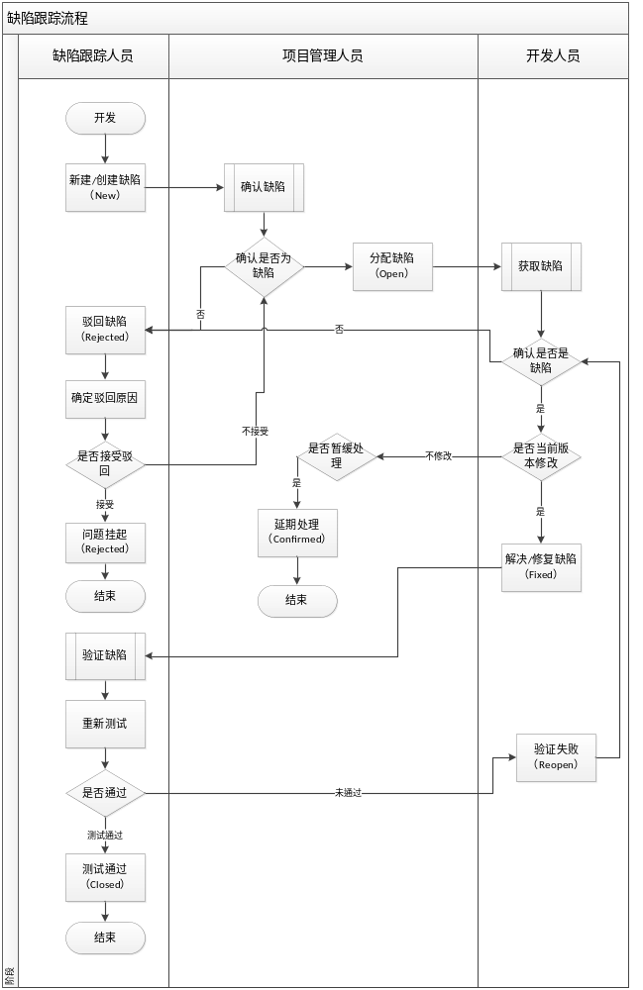

5.2.2缺陷流程说明
关键环节 | 说 明
提交缺陷 | 1.发现的缺陷均提交给项目内指定人员（可以是项目经理或者开发经理），缺陷的状态为：新建/新增(NEW状态),由指定人员进行评审、分配。  2.提交缺陷必须填写：缺陷的描述、优先级、严重性、缺陷的状态、解决人、发现缺陷的阶段，缺陷引入的阶段等信息。这些信息由提交缺陷的人负责填写。
确认缺陷 | 1.项目组内对缺陷评审，决定缺陷计划解决的版本、时间和负责人员。分配缺陷后的状态可能为：打开/确认（Open & Rejected）。  2.缺陷分配必须修改：缺陷的状态、解决人、计划关闭的版本和评审信息。这些信息由缺陷的解决人（一般是项目经理、开发经理或者是模块负责人）负责填写。
获取缺陷 | 1.缺陷由指定的开发人员解决后，经过单元测试或代码走查，填写缺陷修改完成时间和缺陷处理结果描述。  2.解决后的缺陷的状态为：Fixed  3.解决缺陷必须修改：缺陷的状态、解决人、涉及到的代码等信息。这些信息由解决缺陷的人（对应的开发人员）负责填写。
验证缺陷 | 1.测试工程师筛选状态为Fixed的缺陷，获取产品、项目待测包进行验证测试。  2.验证通过后状态为：Cloased ，否则为：Reopen  3.经过验证后的缺陷由缺陷跟踪人员关闭，状态为Closed；缺陷验证后的关闭必须修改：缺陷的状态、实际关闭缺陷的版本、解决的版本等信息。这些信息由缺陷跟踪人员负责填写。  4.请过验证后，缺陷仍然存在，状态为Open，缺陷的验证必须修改：缺陷的状态、解决人、解决的版本等信息。

缺陷报告
阶段性的测试完成后，测试负责人将该阶段发现的缺陷进行统计分析，并存放到阶段测试报告中，也可以作为测试分析报告的一部分，包括：缺陷的数量、缺陷类型分类、缺陷分类百分比等。

遗留缺陷跟踪
  - 产品/项目发布后遗留的缺陷：对于已经发布的产品/项目，需要跟踪产品发布后的运行情况。对遗留的缺陷跟踪记录并分析其影响范围，直到遗留缺陷形成解决结果。
  - 产品/项目发布后的缺陷来源有：客户服务部门客户服务人员、咨询实施部项目实施工程师、客户、开发和测试人员。该类缺陷的发现后需要提交给项目组，纳入缺陷管理，该类缺陷的发现阶段标识为“发布后”，便于分析原因。

缺陷分析
通过缺陷的数据分析，总结缺陷出现的原因、类型和规律，采取相应措施避免该类型缺陷再次出现，提高产品质量。
产品/项目缺陷趋势图,统计项目组阶段缺陷的趋势图，用于分析产品/项目的质量。
测试人员在项目的每轮测试结束后，将缺陷分析结果写在《集成测试报告》或《系统集成报告》中，提交项目经理审批。

输出
- 《缺陷跟踪表》
- JIRA/Redmine缺陷库
注：在JIRA/Redmine缺陷库中存在缺陷记录，则无需再编写缺陷跟踪表；反之亦然。

出口准则
- 缺陷关闭，达到测试计划定义的测试完成标准。
- 让步放行
注：1.让步放行：对使用或放行不符合规定要求的产品、项目的许可。

引用文档
无

使用模板
- 《缺陷跟踪表》

